Осман Асанов
Современные технологии
Реализация проекта SunStickers с использованием MobX
Лабораторная работа.
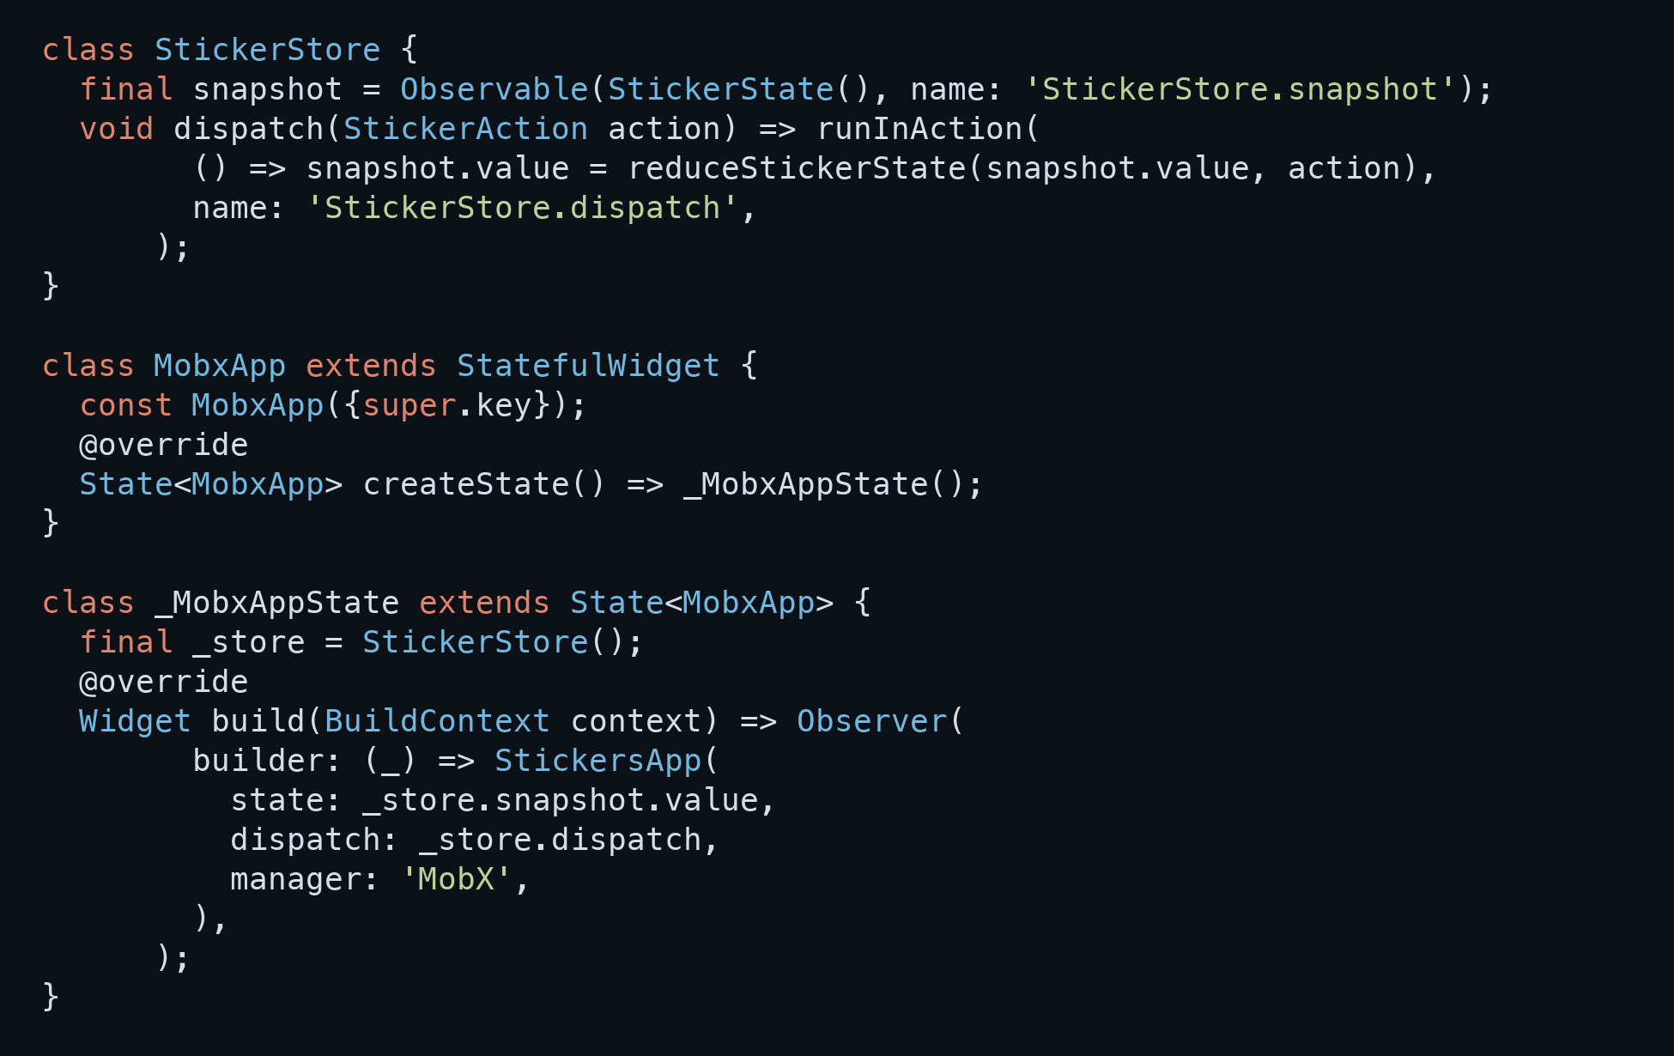
Рис. 1. Observable и действие runInAction
Класс StickerStore хранит снимок в Observable<StickerState>. Метод dispatch выполняет изменение внутри runInAction, заменяя snapshot.value новым состоянием. Виджет Observer читает значение наблюдаемого поля в builder и автоматически перестраивает приложение, когда это поле изменяется.
Использован явный API MobX, поэтому генерация файлов .g.dart не требуется. Экземпляр StickerStore сохраняется в состоянии MobxApp. Общая модель StickerState неизменяема, а все операции возвращают новый снимок. Каталог, корзина и избранное получают согласованные данные из одного списка стикеров.
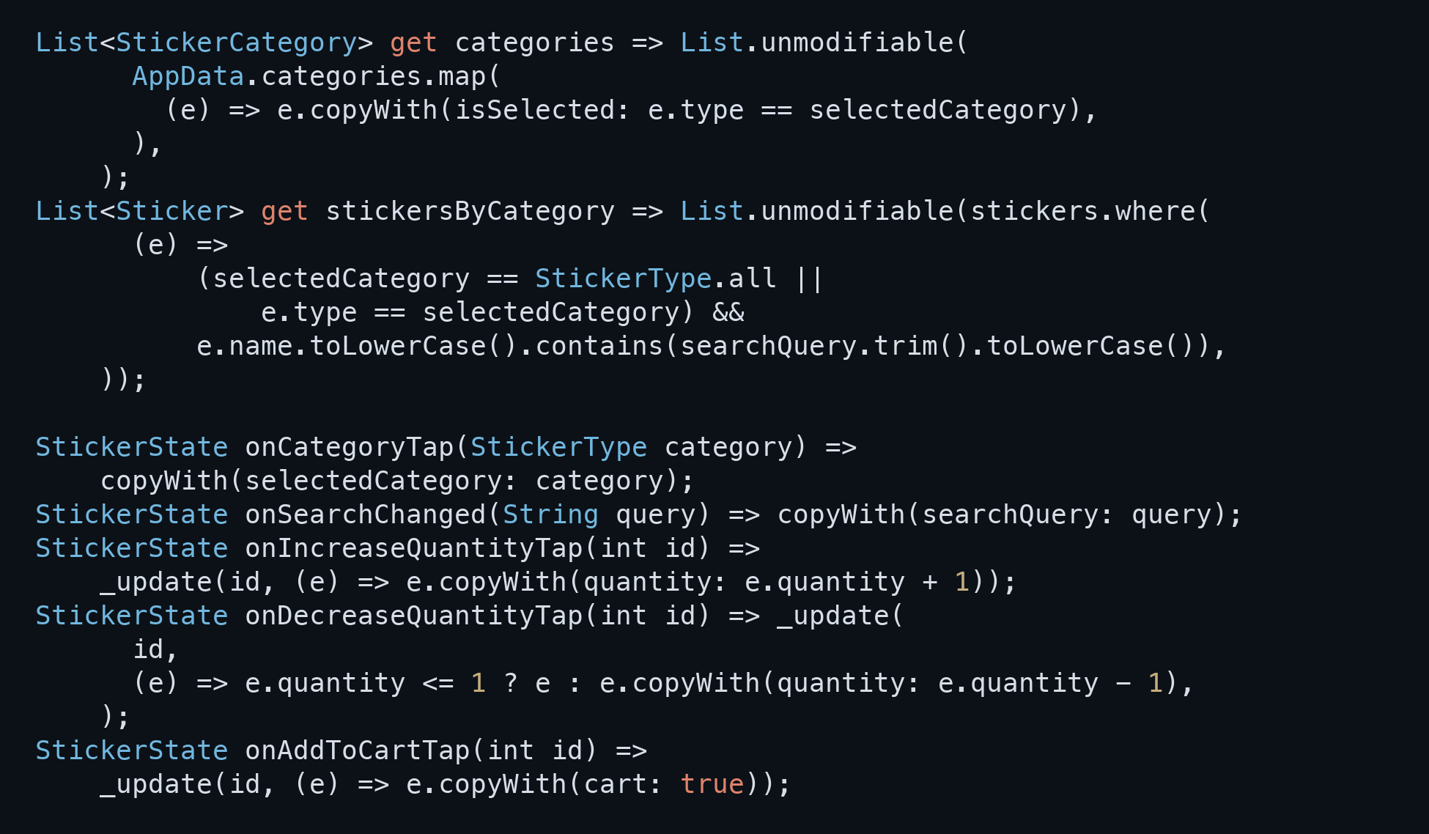
Рис. 2. Категории и методы изменения количества
onCategoryTap выбирает категорию. Свойство categories определяет её подсветку, а stickersByCategory фильтрует каталог с учётом типа и поискового запроса.
onIncreaseQuantityTap и onDecreaseQuantityTap изменяют количество в деталях и корзине. Значение не опускается ниже 1; изменения сразу отражаются в стоимости.
onAddToCartTap устанавливает признак cart. Производный список корзины содержит каждый выбранный стикер только один раз.
Вариант запускается через lib/main_mobx.dart. Проверены все 14 шагов задания; анализ, 25 тестов и Web/Android-сборки восьми вариантов завершились успешно.
Репозиторий: https://github.com/1yuken/sun-stickers
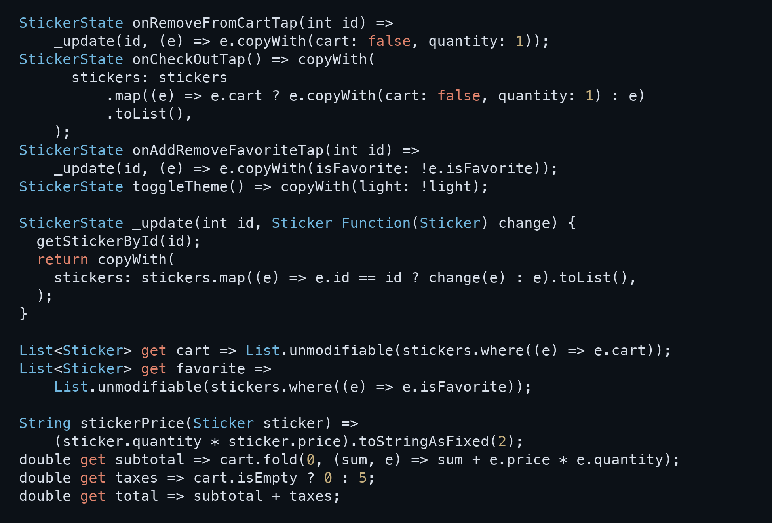
Рис. 3. Корзина избранное и переключение темы
onRemoveFromCartTap удаляет стикер из корзины и сбрасывает его количество до 1.
onCheckOutTap очищает корзину и сбрасывает количество купленных стикеров. Избранное сохраняется.
onAddRemoveFavoriteTap переключает признак isFavorite; список избранного обновляется на всех экранах.
toggleTheme меняет значение light и переключает тему всего приложения.
Метод _update создаёт новые стикеры через copyWith. Корзина и избранное вычисляются из актуального списка. stickerPrice считает цену позиции, subtotal суммирует покупки, total добавляет сбор $5 для непустой корзины.

